Договор подряда
____.____._____

Подрядчик  [•]  в лице [•],  действующего на основании [•] |  | Заказчик  ООО «Колабыт»  в лице исполнительного директора  Неволина Александра Евгеньевича,  действующего на основании доверенности от 01.12.2025 № КЛБ-132/2025
Подпись и печать |  |  | Подпись и печать

- ПРЕДМЕТ
  - Подрядчик по заданию Заказчика выполняет работы и сдаёт их результат Заказчику, а Заказчик принимает и оплачивает его.

По Договору выполняются следующие работы (далее – Работы):
- по демонтажу, монтажу и наладке системы видеонаблюдения отеля «Печенга».
  - Описание, состав и объём Работ, требования к результатам Работ и отчётной документации содержатся в Приложении «Задание на выполнение работ» (далее – Задание).
- СРОК
  - Сроки выполнения Работ определены в Календарном плане (Приложение «Календарный план»).
- ЦЕНА
  - Цена Договора является твёрдой и составляет:
без НДС | НДС ([•]%) | Итого, включая НДС
[•] рублей (далее - ₽) | [•] ₽ | [•] ₽
  - Цена Договора включает в себя вознаграждение Подрядчика, а также все его затраты по исполнению Договора (если в силу Договора соответствующие обязанности не лежат на Заказчике), включая, но не ограничиваясь: затраты на обеспечение материалами, их складирование, охрану, выполнение погрузо-разгрузочных работ, обеспечение персонала спецодеждой, индивидуальными средствами защиты, и измерительными приборами, расходы на проживание персонала, командировочные, непредвиденные расходы и все возможные прочие расходы, издержки, накладные расходы и иные затраты, понесённые им в связи с исполнением Договора, а также уплату всех налогов, сборов, пошлин и иных обязательных платежей, в том числе необходимых для ввоза материалов из-за рубежа.
- ПОРЯДОК РАСЧЁТОВ

Оплата выполненных Работ производится
Единый платежный день | -
Период отсрочки | не позднее 31 к.д.
Базовая дата | если Акт сдачи-приёмки работ оформляется  а) на бумажном носителе – с даты приёмки Работ;  б) в виде электронного документа, подписанного электронной подписью, – с наиболее поздней из двух дат: даты приёмки Работ / даты получения Заказчиком оригинала документа
Дополнительные условия | при условии предоставления оригиналов и, если применимо, подписания обеими Сторонами:  - Акта сдачи-приёмки работ  - счёта-фактуры.  Если оригиналы документов предоставлены в срок менее 5 р.д. до даты платежа, оплата осуществляется не ранее истечения 5 к.д. с даты их предоставления.
- ОБЩИЕ УСЛОВИЯ

Неотъемлемой частью Договора являются Общие условия договоров, в редакции на дату заключения Договора, размещённые на официальном сайте ПАО «ГМК «Норильский никель» по адресу: https://www.nornickel.ru/suppliers/contractual-documentation/#obshchie-usloviya-dogovorov (hash: _____) (далее – Общие условия).

При расхождении между положениями Договора и Общих условий применяются положения Договора.
- ОБЩИЕ ТРЕБОВАНИЯ К ИСПОЛНЕНИЮ ДОГОВОРА
  - Надлежащее исполнение Подрядчиком своих обязательств необходимо с целью модернизации системы видеонаблюдения на объекте Заказчика.

Ненадлежащее исполнение обязательств со стороны Подрядчика приведет к возникновению неблагоприятных последствий на стороне Заказчика, в т.ч. связанных с снижением уровня безопасности объекта.
  - При выполнении Работ на территории Заказчика Подрядчик выполняет Работы в соответствии распорядительными документами Заказчика в области охраны труда, промышленной безопасности и охраны окружающей среды, указанными в Общих условиях, Договоре и/или дополнительно представленных Заказчиком. Дополнительно представленные документы в области ОТ, ПБ и ООС начинают действовать для Подрядчика по истечении 10 р.д. с даты передачи Заказчиком.
  - Подрядчик самостоятельно обеспечивает себя оборудованием, материалами и инвентарём, такелажем, приспособлениями, средствами малой механизации, средствами индивидуальной защиты и иным имуществом, необходимыми для выполнения Работ по Договору.

Подрядчик отвечает за закупку, транспортировку, получение, разгрузку и хранение всего оборудования, материалов и прочего имущества, необходимых для выполнения Работ. Подрядчик гарантирует надлежащее качество используемых при выполнении Работ материалов, конструкций, оборудования и систем, соответствие их государственным стандартам и техническим условиям, обеспеченность их соответствующими сертификатами, техническими паспортами и другими документами, удостоверяющими их качество, отсутствие обременений на использованные/смонтированные материалы/оборудование правами третьих лиц.
  - В случае возникновения претензий компетентных органов по причинам, связанным с Подрядчиком, Подрядчик обязан самостоятельно и за свой счет решить вопрос об уплате всех назначенных административных штрафов и исполнении предписаний.
  - Подрядчик обязан не обращаться к сотрудникам Заказчика (Группа компаний ПАО «ГМК «Норильский никель») с предложениями о смене работы в ходе исполнения Договора и в течение 6 месяцев с момента окончания выполнения Работ. Нарушение требований данного пункта является существенным нарушением Договора.

Если сотрудник Заказчика направляет свое резюме Подрядчику по собственной инициативе, Подрядчик оставляет за собой право рассматривать его в качестве кандидата в обычном порядке.
  - Подрядчик использует предоставленное Заказчиком в рамках Договора имущество и ресурсы исключительно для целей исполнения обязательств по Договору.
  - Работы осуществляются по месту расположения объекта по адресу: Отель «Печенга», Мурманская область, г. Заполярный, ул. Мира, д. 9.

После окончания Работ в отношении объекта основных средств Стороны оформляют Акт приёма-передачи объекта.

Перед началом выполнения Работ Стороны оформляют акт допуска к месту производства работ.
  - Подрядчик разрабатывает и согласовывает с Заказчиком проект производства работ (ППР) не позднее 10 р.д. до начала выполнения предусмотренных в нем работ.

Производство работ без утвержденного Заказчиком ППР запрещается.

Заказчик рассматривает ППР и согласовывает либо направляет замечания в течение 5 р.д. с даты получения от Подрядчика ППР.

Подрядчик вносит соответствующие изменения в ППР и повторно направляет его на согласование Заказчику в течение 5 р.д. с даты получения замечаний Заказчика.
  - Подрядчик информирует Заказчика о необходимости остановки работы оборудования (объекта Работ), когда его дальнейшая работа может привести к аварийной ситуации либо нанести вред здоровью и жизни работающих на этом оборудовании.
  - Подрядчик привлекает для выполнения своих обязательств по Договору квалифицированных сотрудников, опыт и компетенция которых позволит осуществлять надлежащее исполнение Договора.
  - В случае привлечения согласованного с Заказчиком субподрядчика Подрядчик обеспечивает в договоре с субподрядчиком:

- наличие безусловного согласия субподрядчика на осуществление замены стороны заказчика (передачу Договора в соответствии со статьей 392.3 Гражданского кодекса РФ) на организацию Группы компаний ПАО «ГМК» Норильский никель». Нарушение требований данного пункта является существенным нарушением Договора;

- наличие условий, позволяющих Подрядчику раскрывать Заказчику информацию об условиях таких договоров.
  - При выполнении Работ на территории Заказчика Подрядчик обеспечивает за свой счёт на время выполнения Работ:

- предоставление персоналу жилья, транспорта для проезда на площадке/объекте, питания;

- оказание персоналу экстренной медицинской помощи, проведение обязательных медицинских (предварительных, периодических, внеочередных) осмотров (обследований) и обязательных психиатрических освидетельствований.
  - Все отходы, образующиеся в ходе выполнения Работ, в том числе отходы, образованные в результате демонтажных работ (кроме перечисленных ниже лома металлов и прочих материальных ценностей, которые Подрядчик передаёт Заказчику), являются собственностью Подрядчика с момента образования отходов.

Подрядчик в счёт цены Договора обеспечивает действия по обращению с отходами на площадке/объекте: учёт отходов; разработка паспортов отходов I-IV классов опасности и подтверждение отходов V класса опасности (если требуется в соответствии с законодательством).

Подрядчик осуществляет складирование металлолома и мусора в определённом Заказчиком месте.

В случае несвоевременного вывоза отходов с площадки/объекта Заказчик вправе за счёт Подрядчика вывезти отходы самостоятельно или с привлечением третьих лиц. В этом случае затраты Заказчика на вывоз отходов должны быть компенсированы в срок не более 5 р.д. с даты получения соответствующих требований Заказчика либо путём удержания Заказчиком указанных сумм из сумм очередных платежей, причитающихся Подрядчику. При этом учёт данных отходов в природоохранной отчётности осуществляет Подрядчик.

После завершения выполнения Работ (если предусмотрены этапы или отчётные периоды, то – после завершения выполнения Работ по этапу или отчётному периоду) Подрядчик передаёт Заказчику весь лом и отходы цветных/чёрных/драгоценных металлов, запчастей, кабельной продукции и прочих материальных ценностей, пригодных для дальнейшего использования, образованных в результате выполнения Работ.

После окончания соответствующих Работ Подрядчик сдаёт Заказчику демонтированные конструкции, оборудование, металлолом, заменённые запасные части и иные материальные ценности. Приём-передача оформляется Актом сдачи-приёмки работ.
- ИСПОЛНИТЕЛЬНАЯ ДОКУМЕНТАЦИЯ
  - Подрядчик ведёт и предоставляет Заказчику (если Договор предусматривает этапы/Отчётные периоды – по окончании каждого этапа/Отчётного периода) исполнительную документацию.
  - Исполнительная документация включает в себя:

- общий журнал работ, специальные журналы работ (в зависимости от специфики Работ);

- Акты освидетельствования скрытых работ;

- Паспорта и сертификаты на применяемые материалы, изделия, конструкции, оборудование и механизмы.

Приложениями может быть предусмотрено предоставление иной документации и/или порядок предоставления документации.
  - Отсутствие исполнительной документации препятствует приёмке промежуточных объёмов Работ, подписанию соответствующих актов, приёмке и полноценному использованию результатов Работ по назначению и является основанием для применения к Подрядчику ответственности.

До начала итоговой приёмки результатов Работ Подрядчик передаёт Заказчику полный комплект исполнительной документации на бумажном и электронном носителе. Непередача исполнительной документации в указанный срок является существенным нарушением Договора.

Электронная версия исполнительной документации представляется в формате PDF со всеми подписями/согласованиями/утверждениями/печатями.

Вместе с исполнительной документацией передаётся сводный реестр исполнительной документации по всем Работам (в т.ч. ранее переданной Заказчику) в электронном формате Excel, подписанный бумажный вариант, а также его скан-копия.
- ДОПОЛНИТЕЛЬНЫЕ РАБОТЫ
  - В случае выявления Подрядчиком в ходе выполнения Работ дополнительных работ, не учтённых в Договоре и требующих увеличения цены Работ, Подрядчик обязан:

- в течение 7 к.д. с момента выявления такой необходимости письменно сообщить об этом Заказчику с обоснованием необходимости их выполнения,

- до получения ответа приостановить выполнение этих работ.
  - Заказчик в течение 7 к.д. с момента получения уведомления Подрядчика должен письменно сообщить Подрядчику о согласии на выполнение дополнительных работ либо об отказе.

Отсутствие ответа Заказчика по истечении указанного срока не означает его согласие на выполнение дополнительных работ.
  - При согласии Заказчика на выполнение дополнительных работ Стороны подписывают дополнительное соглашение, в котором устанавливают стоимость таких дополнительных работ и сроки их выполнения.
  - Если Подрядчик не уведомил Заказчика о необходимости выполнения дополнительных работ в указанные сроки и порядке и Стороны не согласовали выполнение дополнительных работ путем подписания соответствующего соглашения, то Подрядчик не вправе требовать от Заказчика оплаты выполненных им дополнительных работ и возмещения вызванных этим убытков.
- СДАЧА-ПРИЁМКА
  - Работы, её результаты, должны соответствовать требованиям Договора, Задания (иных приложений к Договору), исходных данных, технической документации, применимого законодательства, технических регламентов, стандартов, сводов правил и обычно предъявляемым требованиям (далее – Требования).
  - Сдача-приёмка Работы производится после окончания выполнения Работ

в Отчётном периоде. Отчётным периодом является календарный месяц, в котором Подрядчиком фактически выполнялись Работы

Сдача-приёмка Работы оформляется подписанием Сторонами Акта сдачи-приёмки работ.
  - Подрядчик направляет Заказчику на бумажном носителе подписанные им:
Перечень документов | - Акт сдачи-приёмки работ (2 экз.),  - счёт на оплату,  - счёт-фактуру
Срок для направления | в течение 2 р.д. с момента окончания выполнения Работ в Отчётном периоде,
 | но не позднее последнего числа Отчётного периода.
  - Заказчик осуществляет приёмку результата Работ и направляет Подрядчику на бумажном носителе подписанный им:
Перечень документов | - Акт сдачи-приёмки работ (1 экз.)  либо  - мотивированный отказ от приёмки результата Работ
Срок для направления | в течение 2 р.д. с даты получения Акта сдачи-приёмки работ,
 | но не позднее 2 числа месяца, следующего за Отчётным периодом.
  - Заказчик незамедлительно уведомляет Подрядчика об обнаруженных ошибках в Акте сдачи-приёмки работ. Подрядчик устраняет ошибки и направляет Заказчику исправленный Акт сдачи-приёмки работ в сроки, предусмотренные для направления Подрядчиком Акта сдачи-приёмки работ.
  - Работы по Договору считаются выполненными Подрядчиком в полном объеме, а результат Работ – принятым, после подписания Сторонами Акта сдачи-приёмки работ за последний Отчётный период. Дата приёмки Работ – дата подписания Сторонами Акта сдачи-приёмки работ.
- УСТРАНЕНИЕ НЕДОСТАТКОВ
  - Заказчик фиксирует недостатки в Акте о выявленных недостатках, в т.ч. сроки устранения недостатков (несоблюдение формы акта не освобождает Подрядчика от необходимости устранения недостатков).
  - Недостатки, указанные в акте, имеют статус предписаний и обязательны для исполнения Подрядчиком.
  - Заказчик не принимает Работы с недостатками.
  - Если требуется совместный осмотр недостатков на территории Заказчика:

Заказчик вызывает Подрядчика для совместного составления Акта о выявленных недостатках. Подрядчик обязан явиться на осмотр недостатков в срок (с даты направления Заказчиком требования):

- не позднее 2 р.д. – если недостатки выявлены до демобилизации персонала и техники Подрядчика;

- не позднее 7 р.д. – если недостатки выявлены после демобилизации персонала и техники Подрядчика.

Стороны производят осмотр и фиксируют его результаты и сроки устранения недостатков Подрядчиком в Акте о выявленных недостатках.

В случае неявки Подрядчика в установленный срок либо отказа от участия в совместном осмотре, Акт о выявленных недостатках составляется Заказчиком в одностороннем порядке с отметкой об отсутствии Подрядчика на осмотре.

Подписанный Заказчиком Акт о выявленных недостатках направляется Подрядчику по электронной почте и на бумажном носителе. Подрядчик направляет Заказчику подписанные им акты не позднее 2 р.д. с даты их получения в электронной форме и на бумажном носителе соответственно.

В случае не подписания Подрядчиком в установленный срок акт о выявленных недостатках считается согласованным Сторонами.
  - Если не требуется совместный осмотр недостатков на территории Заказчика:

Подписанный Заказчиком Акт о выявленных недостатках направляется Подрядчику по электронной почте и на бумажном носителе.

Подрядчик направляет Заказчику подписанный акт не позднее 2 р.д. с даты его получения в электронной форме и на бумажном носителе соответственно.
  - Если Подрядчик в установленные актом сроки не устранит недостатки, Заказчик вправе устранить их самостоятельно либо с привлечением третьих лиц.
  - Если для устранения недостатков требуется остановка действующего объекта/оборудования, Стороны определяют в Акте о выявленных недостатках сроки и порядок такой приостановки для устранения недостатков.

Заказчик останавливает объект/оборудование не позднее согласованной в Акте о выявленных недостатках даты.

По результатам устранения недостатков, указанных в Акте о выявленных недостатках и требующих остановки действующего объекта/оборудования, Подрядчик в срок не более 1 р.д. направляет Заказчику соответствующее уведомление.

Сроки приостановки объекта/оборудования для устранения любых недостатков не влияют на иные сроки, установленные Договором и Приложениями, Подрядчик не освобождается от ответственности согласно Договору, а также возмещения убытков Заказчика.
- ГАРАНТИЙНЫЙ СРОК
  - Гарантийный срок устанавливается равным 2 года.
  - Гарантийный срок начинает исчисляться с момента приёмки Заказчиком всех Работ по Договору.

В случае досрочного прекращения Договора гарантийный срок на Работы, принятые Заказчиком до прекращения Договора, исчисляется с даты подписания Сторонами последнего Акта сдачи-приёмки работ по Договору.
  - Гарантийный срок продлевается на время, в течение которого устранялись выявленные недостатки и/или результаты Работ невозможно было использовать из-за недостатков.
- ОТВЕТСТВЕННОСТЬ
 | Нарушение | Ответственность
 | Заказчик нарушил сроки оплаты выполненных Подрядчиком Работ | пени в размере 0,2 % от суммы платежа, оплата которого просрочена, за каждый день просрочки
 | Подрядчик нарушил начальный и/или конечный срок выполнения Работ | пени в размере 0,2 % от цены Договора за каждый день просрочки
 | Подрядчик нарушил сроки предоставления:  - документации, подлежащей передаче Заказчику при прекращении Договора;  - иных документов, предусмотренных Требованиями и запрошенных Заказчиком. | пени в размере 0,01 % от цены Договора за каждый день просрочки
 | Подрядчик нарушил сроки выполнения следующих мероприятий в случае отказа Заказчика от Договора:  - демонтаж некачественно выполненных Работ;  - консервация объекта / части объекта;  - передача РИД. | пени в размере 0,1 % от цены Договора за каждый день просрочки
- ПРЕКРАЩЕНИЕ ДОГОВОРА

Заказчик вправе отказаться от исполнения Договора (полностью или в части) по следующим основаниям (в дополнение к основаниям, указанным в Общих условиях):

- Подрядчик допустил 3 или более отступлений от Требований, ухудшающих результаты Работ;

- Подрядчик допустил 3 или более нарушений сроков устранения недостатков.
- ФОРМЫ ДОКУМЕНТОВ
Обозначение документа в тексте Договора | По какой форме составляется
Акт сдачи-приёмки работ | Акт о приемке выполненных работ НН.КС-2.1 с приложением Справки о стоимости выполненных работ и затрат НН.КС-3.1
Акт о выявленных недостатках | Приложение «Акт о выявленных недостатках»
Акт допуска к месту производства работ | Свободная форма
Акты освидетельствования скрытых работ | Приложения «Акт на скрытые работы» и «Акт освидетельствования скрытых работ при ревизии узлов»
- ПОДСУДНОСТЬ

В случае невозможности разрешения споров и разногласий в претензионном порядке они подлежат рассмотрению в соответствии с действующим законодательством Российской Федерации в Арбитражном суде Красноярского края.
- ЗАВЕРЕНИЯ О ПОДЛИННОСТИ РАНЕЕ ПЕРЕДАННЫХ ДОКУМЕНТОВ

Подрядчик подтверждает, что скан-копии документов и/или информация о его правоспособности, финансовом состоянии, наличии полномочий у единоличного исполнительного органа и представителя, отсутствии ограничений на совершение и исполнение сделки, наличии ресурсов, необходимых для исполнения сделки, и т. п., которые были направлены по электронной почте (с адреса/адресов [•]@[•].[•]), соответствуют подлинникам документов/соответствует действительности.

Сторона подтверждает, что указанные адреса электронной почты на момент направления документов/информации находились под её контролем или контролем её уполномоченных сотрудников/представителей.
- ПРИЛОЖЕНИЯ

При противоречии между Договором и приложениями Договор имеет приоритет.

Приложения, упомянутые в тексте Договора, но не приложенные к Договору, содержатся в Сборнике приложений к договорам, используемых при заключении и исполнении договоров, согласно Общим условиям.

Подписанием Договора Стороны подтверждают согласие со следующими Приложениями:

- Приложение № 1. Задание на выполнение работ.

- Приложение № 2. Календарный план.
- РЕКВИЗИТЫ СТОРОН
Подрядчик | Заказчик
Полное наименование: [•]  Сокращённое наименование: [•]  Адрес юридического лица в соответствии с ЕГРЮЛ (используется в том числе для оформления счетов-фактур): [•]  Почтовый адрес: [•]  ИНН [•] / КПП [•]  р/с [•]  Банк: [•]  БИК [•]  к/с [•]  тел. [•]  E-mail: [•] | Полное наименование: Общество с ограниченной ответственностью «Колабыт»  Сокращённое наименование: ООО «Колабыт»  Адрес юридического лица в соответствии с ЕГРЮЛ (используется в том числе для оформления счетов-фактур): 184511, РФ, Мурманская область, г. Мончегорск ул. Кольская 6А  Почтовый адрес: 184511, РФ, Мурманская область, г. Мончегорск ул. Кольская 6А  ИНН 5190308230 / КПП 510701001  р/с 40702810393610000037  Банк: Росбанк филиал Северо-Запад  Акционерного общества «ТБанк»  БИК 044030941  к/с 30101810345374030941  тел. (81536) 6-60-23  E-mail: PriemnayaKolaByt@kolagmk.ru  Адрес для уведомлений в соответствии с антикоррупционной оговоркой:  PriemnayaKolaByt@kolagmk.ru
Приложение № 1
Задание на выполнение Работ
по монтажу и наладке системы видеонаблюдения
в здании отеля «Печенга»

- Основные данные по объекту.

№ п/п | Перечень основных данных и требований | Данные по объекту
1 | Наименование объекта | Отель «Печенга»
2 | Местоположение объекта | Мурманская область, г. Заполярный, ул. Мира, д. 9
3 | Заказчик | Гостиничный комплекс ООО «Колабыт»
4 | Наименование работ | Выполнение работ по демонтажу/монтажу и наладке системы видеонаблюдения отеля «Печенга»
5 | Сроки выполнения работ | С даты заключения договора до 20.11.2026

- Перечень и объёмы выполнения работ.

№ п.п | Наименование работ | Ед. изм. | Кол-во | Примечание
Высота помещений до 3 м.
Общая площадь до 3120,3 м2.
При заказе всех МТР их качество и т.д. согласовать с заказчиком.
 | Демонтажные работы
1 | Видеокамеры (старые) | шт. | 32
2 | Кабели (старые) | м | 1500
3 | Оборудование (старое, коммутаторы, видеорегистраторы, коробки, разветвители и т.д.),
 | Монтажные, наладочные работы |  |  | Поставка оборудования силами поставщика
4 | Коммутатор с питанием по PoE RVi-1NS16F-1T-1C | шт. | 1
5 | ИБП Ippon Back Basic 850 Euro | шт. | 5
6 | 10 ТБ Жесткий диск WD Purple Pro | шт. | 2
7 | Коммутатор с питанием по PoE RVi-1NS08F-2T | шт. | 4
8 | Видеорегистратор IP 40-канальный RVi-1NR40281 | шт. | 1
9 | Видеорегистратор IP 20-канальный RVi-1NR20270 | шт. | 1
10 | Видеокамеры IP-видеокамера цилиндрическая HiWatch DS-I200(E)(2.8мм) | шт. | 5
11 | Видеокамеры IP-видеокамера цилиндрическая HiWatch DS-I203(E)(2.8мм) | шт. | 34
12 | Кабель витая пара 4х2х0,5 UTP САТ 5Е (Витая пара F/UTP кат 5e 4х2х0.51 AWG24 Premium с тросом PE OUT FTP 4x2x0,51 5е out/CuТр. SkyNet) | м | 1830
13 | Гофрошланг 20мм ПНД с протяжкой (серая) | м | 800
14 | Кабель ВВГ-НГ LS 3*2,5 мм | м | 50
15 | Коробка распределительная 60-0500 для видеокамер двухкомпонентная безгалогенная (HF) серая | шт. | 10
16 | Разветвитель HDMI DH-PFM701-4K | шт. | 2
17 | Мышь, фильтр сетевой, крепления (скоба), розетки, разъемы (коннекторы) | компл. | 1
18 | Кронштейн | шт. | 1
19 | Интеграция части старой системы (IP-видеокамеры Hiwatch 4 MP DS-I450M(C) 2.8mm 4Мп – 7 шт) видеонаблюдения в новую
 | Прочие работы
20 | Вывоз строительного мусора, силами подрядной организации | т | 0,3
Допускается замена комплектующих полнофункциональными эквивалентами по согласованию с Заказчиком.
Распределение камер по зонам размещения
- Зона / этаж | - Ед. изм. | - Кол-во
- 1 этаж: ресепшен-3; кафе-1; кухня, мойка, цех-3; коридор(склады)-1; гардероб ресторана-1; ресторан-2; контейнерная-1; запасный выход около подвала-1 | - шт. | - 13
- 2 этаж: зона лифта-1; коридор - 3; запасная лестница-1 | - шт. | - 5
- 3 этаж: зона лифта-1; коридор - 3; запасная лестница-1 | - шт. | - 5
- 4 этаж: зона лифта-1; коридор - 3; запасная лестница-1 | - шт. | - 5
- 5 этаж: зона лифта-1; коридор - 3; запасная лестница-1 | - шт. | - 5
- Улица (центральная часть) | - шт. | - 6
- Итого: | - шт. | - 39
До начала производства работ, закупки материалов и оборудования Подрядчику необходимо выехать на Объект, уточнить все интересующие вопросы, предусмотреть все виды работ, проектные, технические решения и согласовать с Заказчиком.

Схемы размещения камер

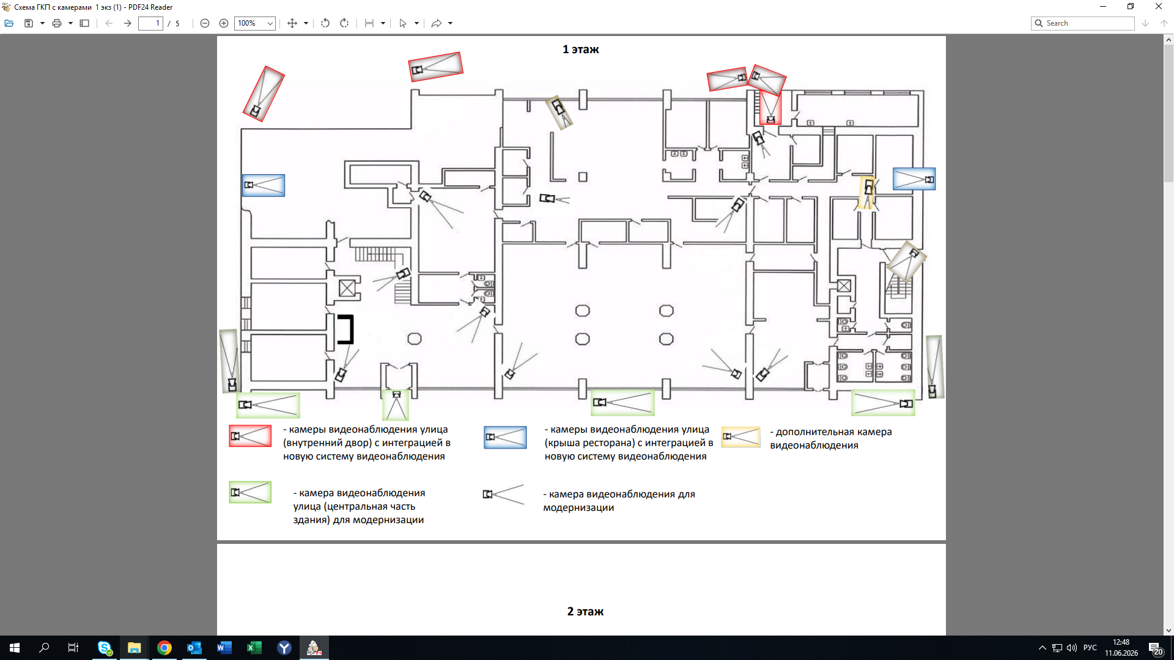

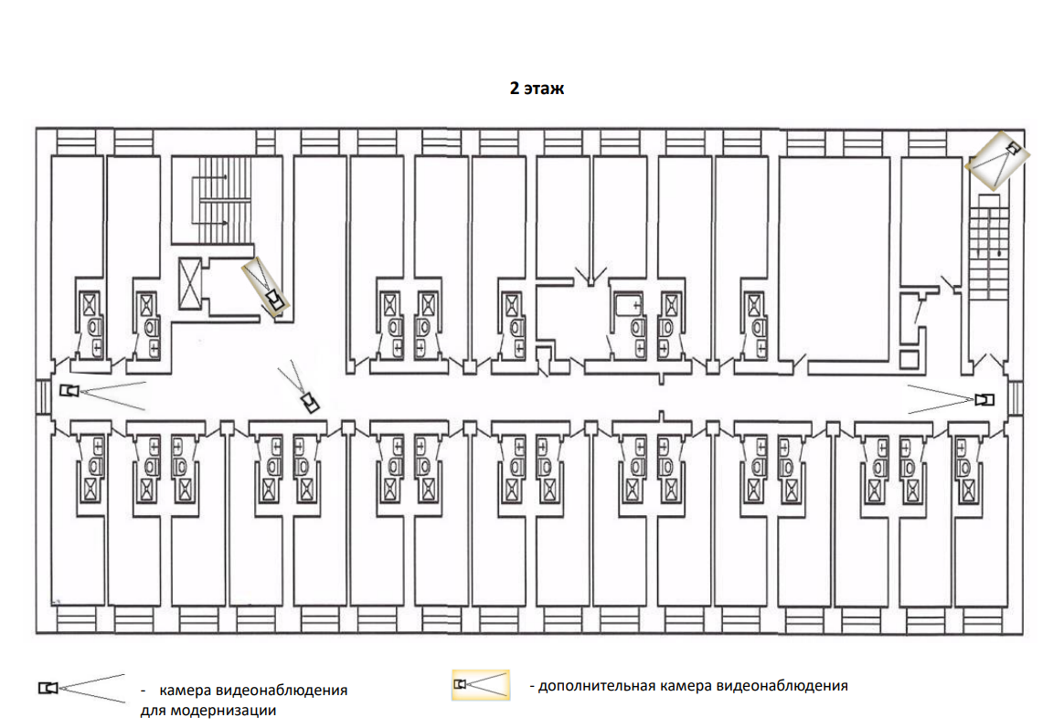

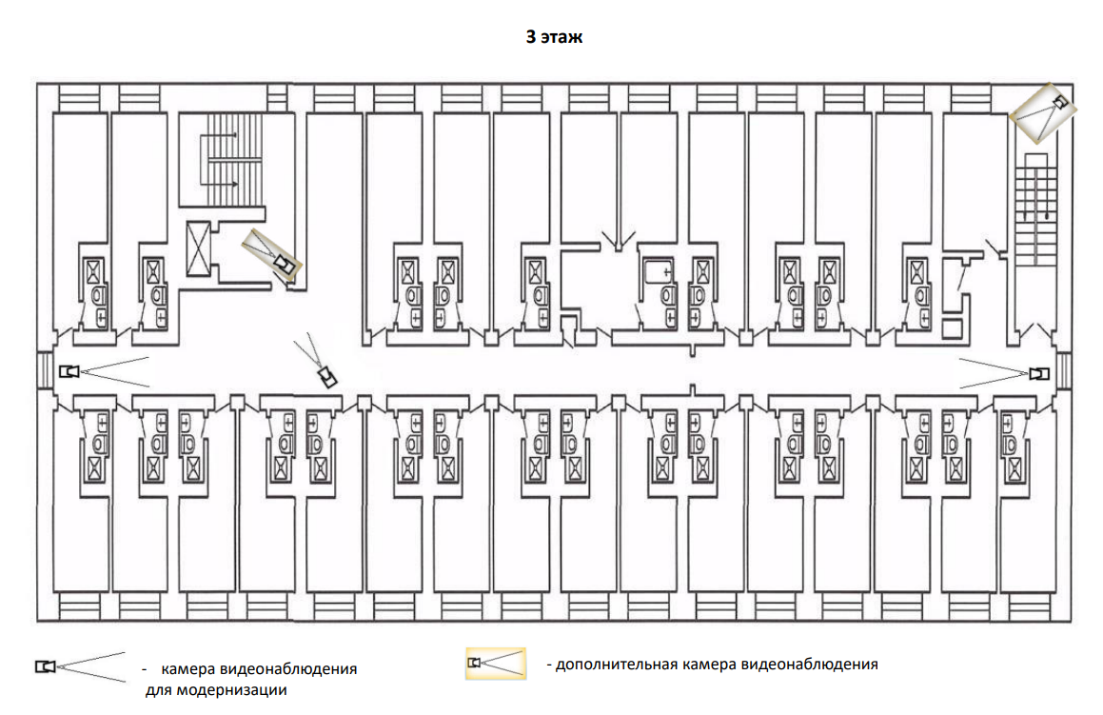

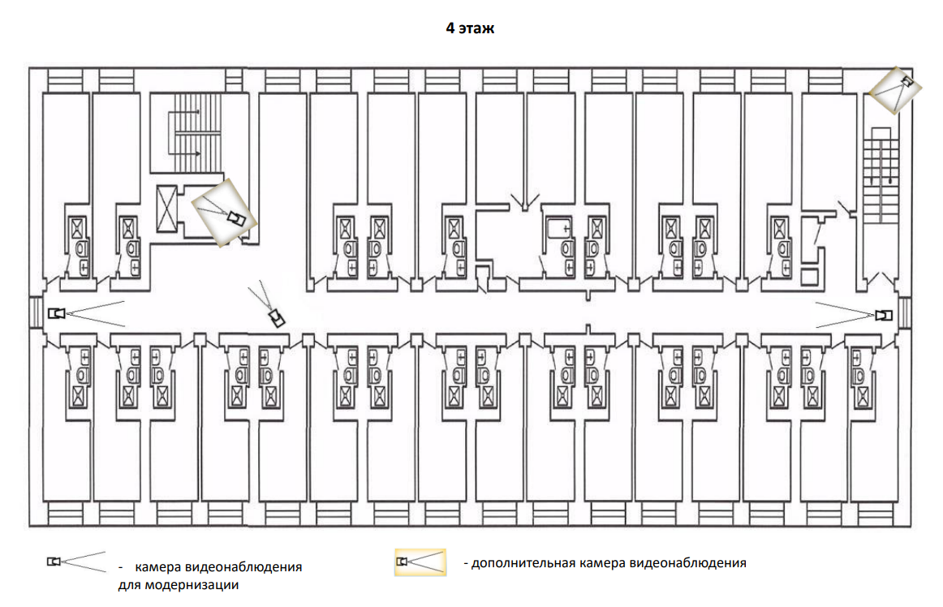

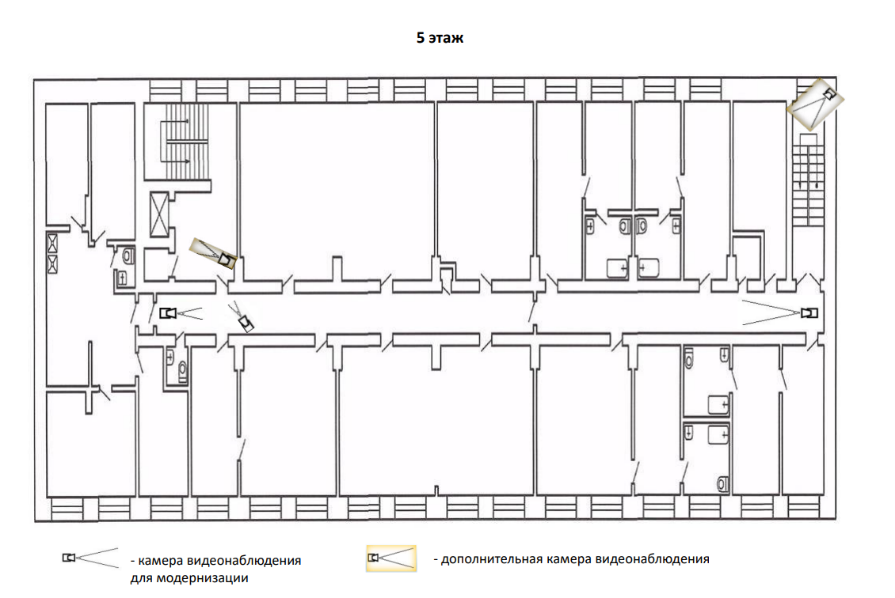

- Общие требования.

Подрядчик выполняет комплекс работ по демонтажу/монтажу и наладке системы видеонаблюдения в отеле «Печенга» по адресу: г. Заполярный, ул. Мира, д. 9, направленных на восстановление и расширение её функциональности, безопасности и соответствия нормативным требованиям (Постановление Правительства РФ от 14.04.2017 №447).
Виды работ:
- демонтаж старой системы видеонаблюдения (поэтапный, с параллельным функционированием старой и новой систем; демонтируется всё оборудование кроме новых уличных IP-видеокамер и трасс на них – 7 шт./интеграция части старой системы видеонаблюдения в новую);
- монтаж новой системы видеонаблюдения (поэтапный, с параллельным функционированием старой и новой систем);
- пусконаладка системы видеонаблюдения.
  - Система по своим техническим возможностям должна:
- обеспечивать круглосуточный визуальный контроль по периметру здания, а также за холлом, лестничными пролётами, техническими помещениями, рестораном, коридорами этажей, автомобильной стоянкой перед отелем в соответствии со схемами размещения камер видеонаблюдения, приложенными к настоящему ТЗ;
- возможность в ночное время, а также при условии плохой видимости (дождь, снегопад и т.п.) идентифицировать антропометрию, одежду и лица (без функции распознавания лиц и использования биометрических алгоритмов) работников, гостей и посетителей отеля, а также прохожих на улице перед отелем.
  - Система должна осуществлять круглосуточную запись видеоинформации с указанием номера видеокамеры, даты и времени.
  - Система должна предусматривать возможность просмотра текущего изображения с видеокамер в любое время суток, без прерывания записи видеоинформации.
  - Архив системы видеонаблюдения должен поддерживать возможность хранения данных видеопотока с камер видеонаблюдения на срок не менее 30 суток при разрешении 1920х1080, 15 к/с, h265(h265+).
3.5. Система должна предусматривать возможность выполнения следующих действий параллельно процессу записи:
- оперативный поиск и просмотр видеозаписи с заданной камеры за указанный временной интервал в пределах последних 30 суток;
- сохранение интересующего фрагмента на жестком диске системы видеонаблюдения, а также возможность сохранения/экспорта видео на сменный носитель (usb-флеш накопитель или usb-жесткий диск).
3.6. Полнофункциональное рабочее место управления системой видеонаблюдения должно быть размещено в кабинете управляющего отелем. На стойке размещения (ресепшен) необходимо организовать дублирующее рабочее место дежурного администратора для круглосуточного оперативного наблюдения без прав изменения настроек системы. Дублирующее рабочее место должно иметь доступ к архиву системы видеонаблюдения с возможностью просмотра видео, но без возможности удаления сохранённых файлов видеопотока.
3.7. Система должна сохранять автономность работы при сбоях в энергоснабжении путем автоматического переключения на резервное питание без нарушения установленных режимов работы и функционального состояния системы.
3.8. После длительного (вызвавшего отключение системы) отсутствия и последующего восстановления электроснабжения система видеонаблюдения должна включаться и автоматически перейти в режим записи видеоинформации с настройками, заданными до отключения электропитания.
3.9. Установленные на улице ранее 7 IP-видеокамер интегрировать в монтируемую систему.

Схема расположения IP-видеокамер.

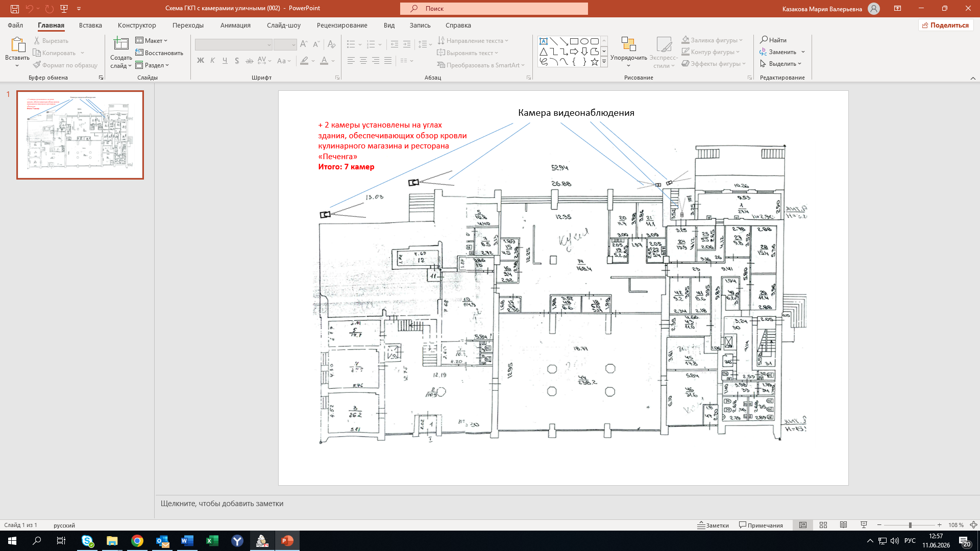
При возникновении вопросов с определением на месте IP-видеокамер и кабельных трасс на них - обращаться к управляющему отелем.
3.10. До начала производства работ, закупки материалов и оборудования Подрядчику необходимо выехать на Объект, уточнить все интересующие вопросы (конфигурация системы, интеграция части старой системы, вывод информации, комплектующие и т. д.) предусмотреть все виды работ, проектные, технические решения и согласовать с Заказчиком.
3.11. Складирование (сдача Заказчику) или утилизация демонтированного оборудования производится в порядке, согласованном с Заказчиком.

- Требования к подрядчику.

4.1 Подрядчик должен быть:
- «специализированная организация» - юридическое лицо или индивидуальный предприниматель, предметом деятельности которых является деятельность по монтажу/демонтажу, ремонту, обслуживанию систем автоматики, охранных систем или систем видеонаблюдения;
- иметь право на выполнение работ, указанных в Техническом задании;
- иметь в штате квалифицированный персонал:
- не менее 1 (одного) электро - монтажника не ниже 3 разряда;
- не менее 1 (одного) электро - монтажника не ниже 4 разряда;
- не менее 1 (одного) ИТР, аттестованного в области охраны труда согласно постановления Минтруда РФ от 13.01.2003 № 1/29 или постановления Правительства РФ от 24.12.2021 N 2464; промышленной безопасности, согласно приказу Ростехнадзора от 04.09.2020 № 285 и постановления Правительства РФ от 13 января 2023 г. N 13:
- общие требования охраны труда;
- А.1 Общие требования промышленной безопасности;

4.2. Подрядчик должен иметь опыт проведения указанных в Техническом задании работ не менее 3-х лет, а также соответствующие допуски на право проведения указанных работ.

- Требования к производству работ.

5.1. До начала производства работ по договору Подрядчик обязан:
5.1.1. Разработать и согласовать с Заказчиком проект производства работ (ППР).
5.1.2. Пройти вводный инструктаж по охране труда и промышленной безопасности в отделе охраны труда Заказчика.
5.1.3. Предоставить в адрес Заказчика информацию о численности и квалификационном составе работников, прошедших обучение (копии сертификатов, удостоверений, протоколов), имеющих стаж и опыт практической работы.
5.1.4. Направить в адрес Заказчика копии приказов (распоряжений) Подрядчик о назначении ответственных лиц при производстве работ.

5.2. При производстве работ Подрядчик обязан:
5.2.1. Знать и выполнять требования охраны труда, промышленной и пожарной безопасности, требования Постановления Правительства Российской Федерации от 16 сентября 2020г. №1479 «Об утверждении правил противопожарного режима в РФ».
5.2.2. Предусмотреть меры по защите оборудования, материалов, применяемых в процессе работ, от пыли, влаги и т. п.
5.2.3. Обеспечить следующие меры безопасности:
- обеспечить рабочих средствами индивидуальной защиты;
- хранение инструмента при работе (инструмент должен храниться в сумках или специальных ящиках);
- на месте производства работ не должны проводиться другие работы и находиться посторонние люди;
- разработать дополнительные мероприятия: по пожарной безопасности - при необходимости производства огневых или сварочных работ; по мерам безопасности на высоте – при необходимости производства работ на высоте.
5.2.4. Производить работы в дни и часы, согласованные с Заказчиком с учётом специфики производственного и пропускного режима Заказчика.
5.2.5. На работы, которые согласно технологии производства работ будут скрыты другими видами работ, должны быть оформлены и представлены акты: на скрытые работы; освидетельствования скрытых работ.
5.2.6. Вести на объекте необходимую документацию (журнал производства работ и др.).
5.2.7. Производить фотофиксацию объекта (этапов работ, до и после производства работ).
5.2.8. Поддерживать порядок и чистоту на объекте Заказчика. Осуществлять ежедневную уборку места производства работ и прилегающей непосредственно к нему территории, вывоз мусора и содержание в надлежащем порядке мест выполнения работ, не допускать проникновение пыли в прилегающие помещения.

5.3. Подрядчик выполняет работы своими силами, либо с привлечением третьих лиц, предварительно письменно согласованных с Заказчиком. Ответственность за результат работы третьих лиц при этом несет Подрядчик.

5.4. Подрядчик передает Заказчику за 5 (пять) дней до начала приемки завершенного объекта:
- акт выполненных работ КС-2 – 2 экземпляра;
- справка о стоимости работ КС-3 – 2 экземпляра;
- акты скрытых работ с фотофиксацией;
- фотографии объекта до и после производства работ;
- паспорта и сертификаты соответствия на использованное/установленное оборудование, изделия и материалы.
При отсутствии претензий к выполненным Подрядчиком работам, Заказчик подписывает акты выполненных работ и передает 1 экземпляр акта Подрядчику.
В случае мотивированного отказа Заказчика от приемки работ сторонами составляется двусторонний акт с перечнем необходимых доработок. Доработки выполняются за счет Подрядчика в согласованные сторонами сроки, но не более 10 (десяти) календарных дней.

5.5. Вся отчетная документация предоставляется Подрядчиком на бумажном носителе, на русском языке, в количестве экземпляров, согласованном с Заказчиком.

- Условия производства работ.

Необходимость выполнения работ, как в нормальных условиях, так и в условиях:
- повышенной и пониженной температуры;
- стесненности.

- Требования к сметной документации.

Смета составляется для определения стоимости работ на основании данных раздела 2 «Перечень и объёмы выполнения работ» Технического задания.

- Требования к методам производства и качеству работ, качеству и техническим характеристикам материалов.

8.1. Целью проведения работ является замена системы видеонаблюдения в связи с частичным выходом из строя и моральным старением оборудования. Обеспечение функциональности оборудования и его соответствия нормативным требованиям, обеспечение антитеррористической безопасности объекта, безопасности постояльцев и персонала, а также сохранности материальных ценностей от краж и вандализма.
8.2. Все работы должны быть выполнены Подрядчиком:
- в соответствии с действующими нормами и правилами, в точном соответствии с настоящим техническим заданием, нормами производственной, пожарной, санитарной, экологической безопасности, а также иных мер безопасности, предусмотренных законодательством РФ, а также иными нормативными документами, регламентирующими данные работы;
- со строгим соблюдением технологии производства работ как фундаментальной основы процесса;
8.3. До начала производства работ и закупки материалов Подрядчику необходимо выехать на Объект, уточнить все интересующие вопросы, предусмотреть все виды работ, проектные, технические решения и согласовать с Заказчиком.
8.4. Подрядчик за свой счет приобретает оборудование, материалы и изделия в полном объеме в соответствии техническим заданием. Все необходимые для производства работ материалы и оборудование включены в стоимость выполнения работ и предоставляются Подрядчиком.
8.5. Все применяемые материалы и оборудование должны быть новыми, без следов повреждений, не бывшими в эксплуатации, не восстановленными. Все используемые материалы и оборудование должны соответствовать требованиям, предъявляемым действующими нормативными актами к материалам и оборудованию.
8.6. Подрядчик несет ответственность за ненадлежащее качество предоставленных им материалов и оборудования, в том числе, за соответствие используемых материалов государственным стандартам и техническим условиям, а также несет риск убытков, связанных с их ненадлежащим качеством.
8.7. Подрядчик передает Заказчику за 5 (пять) дней до начала приемки завершенного объекта паспорта и сертификаты соответствия на все использованные при производстве работ материалы, оборудование и изделия.

- Особые условия. Гарантийные обязательства.

Подрядчик гарантирует качество выполнения всех работ в соответствии с требованиями, действующих СНиП, ГОСТ, Технических регламентов и других действующих в данной области нормативных документов.
Гарантийный срок на выполненные Подрядчиком работы устанавливается 2 (два) года от даты подписания соответствующего акта сдачи-приемки работ.
В случае обнаружения недостатков в работе Подрядчика в течение гарантийного периода, Подрядчик обязуется устранить все выявленные недостатки своими силами, за свой счет, в срок, согласованный с Заказчиком. В этом случае срок гарантии подлежит дальнейшему возобновлению от даты завершения устранения недостатков.

- Требования к пропускному режиму. Порядок доступа автотранспорта и перемещения имущества.

Дата и время визита специалистов Подрядчика на объект ООО «Колабыт» предварительно согласовывается с Заказчиком.
Доступ на территорию Заказчика работников, транспортных средств и имущества Подрядчика оформляется по предварительно поданной Подрядчиком в адрес Заказчика заявке.

- Порядок выноса материальных ценностей с территории Заказчика Работниками, сотрудниками сторонних (подрядных) предприятий.

Вынос материальных ценностей с территории Заказчика работниками Подрядчика осуществляется по заранее оформленному и согласованному Заказчиком пропуску.

- Порядок входа сотрудников сторонних (подрядных) предприятий на территорию Заказчика.

Дата и время визита специалистов Подрядчика на объект ООО «Колабыт» предварительно согласовывается с Заказчиком.
Проход на территорию Заказчика работников Подрядчика осуществляется по удостоверяющим личность документам и оформляется по предварительно поданной Подрядчиком в адрес Заказчика заявке.

- Порядок выхода сотрудников сторонних (подрядных) предприятий с территории Заказчика.

Дата и время визита специалистов Подрядчика на объект ООО «Колабыт» предварительно согласовывается с Заказчиком.
Выход с территории Заказчика работников Подрядчика осуществляется по удостоверяющим личность документам по предварительно поданной Подрядчиком в адрес Заказчика заявке.

- Порядок передвижения и парковки автотранспорта по территории Заказчика.

Порядок передвижения и парковки автотранспорта по территории Заказчика осуществляется согласно ПДД и установленных маршрутов.

- Требование к соблюдению миграционного законодательства.

  - Подрядчик обязан своими силами и средствами обеспечить получение всех необходимых профессиональных допусков, разрешений на право выполнения работ, требуемых в соответствии с законодательством Российской Федерации и субъекта Российской Федерации, в том числе разрешений и согласований, связанных с использованием иностранной рабочей силы, как самим Подрядчиком, так и силами привлекаемых третьих лиц.
  - Подрядчик передает Заказчику списки персонала вместе с реквизитами удостоверений личности (паспортов), копиями миграционных карт, разрешений на работу, патентов, номерами телефонов. Кроме того, Подрядчик указывает, для выполнения каких работ / оказания каких услуг необходимо нахождение персонала на территории Заказчика, а также даты и время планируемого нахождения персонала Подрядчика на территории Заказчика, входящего в группу лиц ПАО «ГМК «Норильский никель».

- Требования в области ПБ и ОТ для Подрядчика.

  - Требования законодательных актов Российской Федерации в области ПБ и ОТ:
№ п/п | Состав Предмета закупки (виды работ, услуг) | Содержание и обоснование требования | Формат подтверждения требования
1 | Любые виды работ и /или услуг производственного характера | Персонал Подрядчика обучен требованиям: по охране труда, по оказанию первой помощи пострадавшим, по использованию (применению) СИЗ. (ТК РФ от 30.12.2001 № 197-ФЗ, ст. 214. (п.91, Постановление правительства от 24.12.2021 №2464)). | Заверенные копии протоколов проверки знания требований ОТ. (п.91, Постановление правительства РФ от 24.12.2021 №2464).
2 | Любые виды работ и /или услуг производственного характера | Персонал Подрядчика обеспечен спецодеждой, спец. Обувью и др. СИЗ с наличием сертификата соответствия. (ТК РФ от 30.12.2001 № 197-ФЗ, ст. 221). | Утвержденные нормы выдачи СИЗ по профессиям.  Работники обеспечены как минимум следующими средствами индивидуальной защиты (далее СИЗ) и используют их во время нахождения на производственных площадках и объектах Заказчика:  - защитная обувь с фиксированной пяткой и защитным носком;  - защитная каска с подбородочным ремешком, каскетка;  - защитные очки, защитный щиток;  - страховочные привязи;  - спецодежда (по сезону) с нанесенным названием подрядной организации;  - сигнальный жилет со светоотражающими полосками;  - защитные перчатки.
3 | Работы с вредными и (или) опасными условиями труда.  Работы, связанные с движением транспорта. | Персонал Подрядчика не имеет медицинских противопоказаний к исполнению им трудовых обязанностей. (ТК РФ от 30.12.2001 № 197-ФЗ, ст. 214, 220). | Заверенные копии документов о прохождении медицинских осмотров.
4 | При выполнении работ повышенной опасности. | Наличие приказов о назначении лиц, которым предоставлено право выдачи наряда, право быть ответственными руководителями, производителями работ, членами бригады, в том числе на высоте и при работах на электрооборудовании с указанием присвоенных работникам групп по электробезопасности. МИНИСТЕРСТВО ТРУДА И СОЦИАЛЬНОЙ ЗАЩИТЫ РОССИЙСКОЙ ФЕДЕРАЦИИ ПРИКАЗ от 16 ноября 2020 г. N 782н.; МИНИСТЕРСТВО ТРУДА И СОЦИАЛЬНОЙ ЗАЩИТЫ РОССИЙСКОЙ ФЕДЕРАЦИИ ПРИКАЗ от 15 декабря 2020 г. N 903н). | Копии приказов о назначении ответственных лиц работ по нарядам и распоряжениям.
5 | Любые виды работ и /или услуг производственного характера | Персонал Подрядчика (включая руководителей и специалистов) прошел необходимую подготовку и аттестацию в области охраны труда и промышленной безопасности в соответствии с требованиями действующего законодательства с 01 сентября 2022 года постановлением Правительства Российской Федерации от 24 декабря 2021 г. N 2464 | Копии протоколов и удостоверений руководителей и специалистов о прохождении обучения и проверке знаний требований ОТ и ПБ в объеме занимаемой должности.
6 | Любые виды работ и /или услуг производственного характера | Наличие распорядительного документа о назначении специалиста по охране труда, для контроля за соблюдением требований ОТ и ПБ на Рабочей площадке Заказчика. (ТК РФ от 30.12.2001 № 197-ФЗ, ст. 214, п.3 Постановление правительства РФ от 16.09.2020 №1479). | Копия Приказа о возложении обязанностей специалиста по охране труда на одного из специалистов организации или договор о привлечении специалистов (организации), оказывающих услуги в области охраны труда
7 | Любые виды работ и /или услуг производственного характера | Наличие Приказа (распоряжение) руководителя организации о создании постоянно действующей комиссии по проверке знаний требований охраны труда, с 01 сентября 2022 года постановлением Правительства Российской Федерации от 24 декабря 2021 г. N 2464 | Копия Приказа о создании комиссии по проверке знаний персонала организации.
8 | Любые виды работ и /или услуг производственного характера | Наличие протоколов об аттестации по охране труда членов ПДК по проверке знаний требований ОТ и ПБ организации с 01 сентября 2022 года постановлением Правительства Российской Федерации от 24 декабря 2021 г. N 2464 | Копии протоколов об аттестации по охране труда членов ПДК по проверке знаний требований ОТ и ПБ.
9 | Работы, связанные с использованием подъемных сооружений. | Наличие распорядительного документа о назначении лиц, ответственных за безопасное производство работ подъемными сооружениями и персонала, обслуживающего ПС (г/п кранами, подъемниками, вышками и т.д.). (ФНП «Правила безопасности ОПО, на которых используются ПС» от 26.11.2020 N 461. | Копия Приказа о назначении лиц, ответственных за безопасное производство работ подъемными сооружениями
10 | Работы, связанные с использованием подъемных сооружений. | Наличие протоколов и удостоверений работников допущенных к выполнению работ с применением ПС и других специальных работ. (ФНП «Правила безопасности ОПО, на которых используются ПС» от 26.11.2020 N 461. | Копии протоколов и удостоверений работников допущенных к выполнению работ с применением ПС и других специальных работ.

  - Перечень НМД Компании, содержащих требования в области ПБ и ОТ, которые должны применяться при выполнении работ и/или оказании услуг:
№ п/п | Индекс и наименование документа
1 | ГОСТ 12.0.230-2007 «Система стандартов безопасности труда. Системы управления охраной труда. Общие требования».
2 | ГОСТ Р 12.0.010-2009 «Система стандартов безопасности труда. Системы управления охраной труда. Определение опасностей и оценка рисков».
3 | с 01 сентября 2022 года постановлением Правительства Российской Федерации от 24 декабря 2021 г. N 2464.
4 | ГОСТ Р 12.3.053-2020 «Система стандартов безопасности труда. Строительство. Ограждения предохранительные инвентарные. Общие технические условия».
5 | ГОСТ Р 58967-2020 Ограждения инвентарные строительных площадок и участков производства строительно-монтажных работ. Технические условия
6 | Градостроительный кодекс Российской Федерации (с изменениями на 30 декабря 2020 года) (редакция, действующая с 10 января 2021 года)
7 | Федеральный закон «О пожарной безопасности» от 21.12.1994 г. №69
8 | с учетом Приказа Министерства здравоохранения РФ от 28 января 2021 г. N 29н “Об утверждении Порядка проведения обязательных предварительных и периодических медицинских осмотров работников, предусмотренных частью четвертой статьи 214 Трудового кодекса Российской Федерации, перечня медицинских противопоказаний к осуществлению работ с вредными и (или) опасными производственными факторами, а также работам, при выполнении которых проводятся обязательные предварительные и периодические медицинские осмотры” с 01.04.2021 г.
9 | Федеральный закон «Технический регламент о безопасности зданий и сооружений» от 30.12.2009 N 384-ФЗ.
10 | «Об утверждении правил по охране труда при эксплуатации электроустановок». МИНИСТЕРСТВО ТРУДА И СОЦИАЛЬНОЙ ЗАЩИТЫ РОССИЙСКОЙ ФЕДЕРАЦИИ ПРИКАЗ от 15 декабря 2020 года N 903н
11 | «Правила технической эксплуатации электроустановок потребителей». Утверждены приказом Минэнерго России от 13 января 2003 N 6, с изменениями Приказ Министерства энергетики РФ от 13 сентября 2018 г. N 757 "Об утверждении Правил переключений в электроустановках"
12 | ПРИКАЗ МИНИСТЕРСТВО ТРУДА И СОЦИАЛЬНОЙ ЗАЩИТЫ РОССИЙСКОЙ ФЕДЕРАЦИИ от 16 ноября 2020 года N 782н «Об утверждении Правил по охране труда при работе на высоте»
13 | МИНИСТЕРСТВО ТРУДА И СОЦИАЛЬНОЙ ЗАЩИТЫ РОССИЙСКОЙ ФЕДЕРАЦИИ ПРИКАЗ от 28 октября 2020 года N 753н Об утверждении Правил по охране труда при погрузочно-разгрузочных работах и размещении грузов
14 | МИНИСТЕРСТВО ТРУДА И СОЦИАЛЬНОЙ ЗАЩИТЫ РОССИЙСКОЙ ФЕДЕРАЦИИ ПРИКАЗ от 11 декабря 2020 года N 883н Об утверждении Правил по охране труда при строительстве, реконструкции и ремонте
15 | «Правила устройства электроустановок (ПУЭ). Шестое и седьмое издание». Правила устройства электроустановок действуют в виде отдельных разделов и глав седьмого издания и действующих разделов и глав шестого издания.
16 | «Строительные нормы и правила Российской Федерации. СниП 12-03-2001. Безопасность труда в строительстве. Часть 1. Общие требования» ПОСТАНОВЛЕНИЕ от 23 июля 2001 года N 80 О принятии строительных норм и правил Российской Федерации "Безопасность труда в строительстве. Часть 1. Общие требования"
17 | «Строительные нормы и правила Российской Федерации СниП 12-04-2002 Безопасность труда в строительстве. Часть 2. Строительное производство» ГОСУДАРСТВЕННЫЙ КОМИТЕТ РОССИЙСКОЙ ФЕДЕРАЦИИ ПО СТРОИТЕЛЬСТВУ И ЖИЛИЩНО-КОММУНАЛЬНОМУ КОМПЛЕКСУ ПОСТАНОВЛЕНИЕ от 17 сентября 2002 года N 123 О принятии строительных норм и правил Российской Федерации "Безопасность труда в строительстве. Часть 2. Строительное производство"
18 | МИНИСТЕРСТВО ТРУДА И СОЦИАЛЬНОЙ ЗАЩИТЫ РОССИЙСКОЙ ФЕДЕРАЦИИ ПРИКАЗ от 27 ноября 2020 года N 835н Об утверждении Правил по охране труда при работе с инструментом и приспособлениями
19 | Приказ Минтруда России от 11.12.2020 N 884н "Об утверждении Правил по охране труда при выполнении электросварочных и газосварочных работ"
20 | Постановление Правительства РФ от 16.09.2020 N 1479 (ред. от 31.12.2020) "Об утверждении Правил противопожарного режима в Российской Федерации"
21 | МИНИСТЕРСТВО РОССИЙСКОЙ ФЕДЕРАЦИИ ПО ДЕЛАМ ГРАЖДАНСКОЙ ОБОРОНЫ, ЧРЕЗВЫЧАЙНЫМ СИТУАЦИЯМИ ЛИКВИДАЦИИ ПОСЛЕДСТВИЙ СТИХИЙНЫХ БЕДСТВИЙ Приказ от 18 ноября 2021 г. N 806 «ОБ ОПРЕДЕЛЕНИИ ПОРЯДКА, ВИДОВ, СРОКОВ ОБУЧЕНИЯ ЛИЦ, ОСУЩЕСТВЛЯЮЩИХ ТРУДОВУЮ ИЛИ СЛУЖЕБНУЮ ДЕЯТЕЛЬНОСТЬ В ОРГАНИЗАЦИЯХ, ПО ПРОГРАММАМ ПРОТИВОПОЖАРНОГО ИНСТРУКТАЖА, ТРЕБОВАНИЙ К СОДЕРЖАНИЮ УКАЗАННЫХ ПРОГРАММ И КАТЕГОРИЙ ЛИЦ, ПРОХОДЯЩИХ ОБУЧЕНИЕ ПО ДОПОЛНИТЕЛЬНЫМ ПРОФЕССИОНАЛЬНЫМ ПРОГРАММАМ В ОБЛАСТИ ПОЖАРНОЙ БЕЗОПАСНОСТИ»
22 | ФЕДЕРАЛЬНАЯ СЛУЖБА ПО ЭКОЛОГИЧЕСКОМУ, ТЕХНОЛОГИЧЕСКОМУ И АТОМНОМУ НАДЗОРУ ПРИКАЗ от 15 декабря 2020 г. N 528 ОБ УТВЕРЖДЕНИИ ФЕДЕРАЛЬНЫХ НОРМ И ПРАВИЛ В ОБЛАСТИ ПРОМЫШЛЕННОЙ БЕЗОПАСНОСТИ "ПРАВИЛА БЕЗОПАСНОГО ВЕДЕНИЯ ГАЗООПАСНЫХ, ОГНЕВЫХ И РЕМОНТНЫХ РАБОТ"
23 | МИНИСТЕРСТВО ТРУДА И СОЦИАЛЬНОЙ ЗАЩИТЫ РОССИЙСКОЙ ФЕДЕРАЦИИ ПРИКАЗ от 2 декабря 2020 года N 849н Об утверждении Правил по охране труда при выполнении окрасочных работ
24 | МИНИСТЕРСТВО ТРУДА И СОЦИАЛЬНОЙ ЗАЩИТЫ РОССИЙСКОЙ ФЕДЕРАЦИИ ПРИКАЗ от 9 декабря 2020 года N 871н Об утверждении Правил по охране труда на автомобильном транспорте.
25 | Постановление Правительства России от 21 декабря 2020 г. №2200 "Об утверждении Правил перевозок грузов автомобильным транспортом и о внесении изменений в пункт 2.1.1 Правил дорожного движения Российской Федерации"
26 | МИНИСТЕРСТВО ТРУДА И СОЦИАЛЬНОЙ ЗАЩИТЫ РОССИЙСКОЙ ФЕДЕРАЦИИ ПРИКАЗ от 27 ноября 2020 года N 835н Об утверждении Правил по охране труда при работе с инструментом и приспособлениями
27 | При определении работ с повышенной опасностью целесообразно учесть положения ГОСТ 12.0.004-2015, который применяется на добровольной основе (ч. 1 ст. 26 Федерального закона от 29.06.2015 N 162-ФЗ "О стандартизации в Российской Федерации", Письмо Минтруда России от 09.11.2018 N 15-2/ООГ-2749). Согласно ГОСТ 12.0.004-2015 все работы, выполняемые по наряду-допуску, являются работами с повышенной опасностью (примечание 2 к п. 3.16 ГОСТ 12.0.004-2015). В соответствии с п. 3.16 ГОСТ 12.0.004-2015 это работы, которые выполняются в зонах постоянного или возможного действия опасных производственных факторов. При этом характер работ не имеет значения. Главное - до начала работ требуется разработать и выполнить специальные мероприятия по безопасности (п. 3.16 ГОСТ 12.0.004-2015). К работам повышенной опасности относятся, например, огневые работы, некоторые работы на высоте.
28 | Приказ Минтруда России от 20.04.2022 N 223н "Об утверждении Положения об особенностях расследования несчастных случаев на производстве в отдельных отраслях и организациях, форм документов, соответствующих классификаторов, необходимых для расследования несчастных случаев на производстве"
29 | Приказом Министерства здравоохранения Российской Федерации от 15 декабря 2020 г. N 1331н «Об утверждении требований к комплектации медицинскими изделиями аптечки для оказания первой помощи работникам».
30 | «Межотраслевые правила обеспечения работников специальной одеждой, специальной обувью и другими средствами индивидуальной защиты». Утверждены приказом Минздравсоцразвития России от 01 июня 2009 года № 290н.
31 | Положение «О пропускном и внутриобъектовом режимах в ПАО «ГМК «Норильский никель».
32 | Положение «Порядок организации и выполнения работ повышенной опасности в ООО «Колабыт».
33 | Положение «Управление подрядными организациями в области промышленной безопасности и охраны труда в ПАО «ГМК «Норильский никель».
34 | Приказ №766-п от 16.11.2018 Об утверждении Положения Управление подрядными организациями
35 | Кардинальные правила безопасности труда в ПАО «ГМК «Норильский никель».

Приложение № 2

Календарный план

 | № п/п | Наименование видов Работ / Содержание Работ | Наименование, инвентарный номер объекта | Начало выполнения Работ | Окончание выполнения Работ | Цена без НДС, ₽
 | 1. | Выполнение работ по демонтажу/монтажу и наладке системы видеонаблюдения отеля «Печенга» | инвентарный номер 00014794 | С даты заключения договора | до 20.11.2026
 | ИТОГО:

